Packet Tracer - Настройка протокола OSPFv2 для одной области - Режим симуляции физического оборудования

# Топология

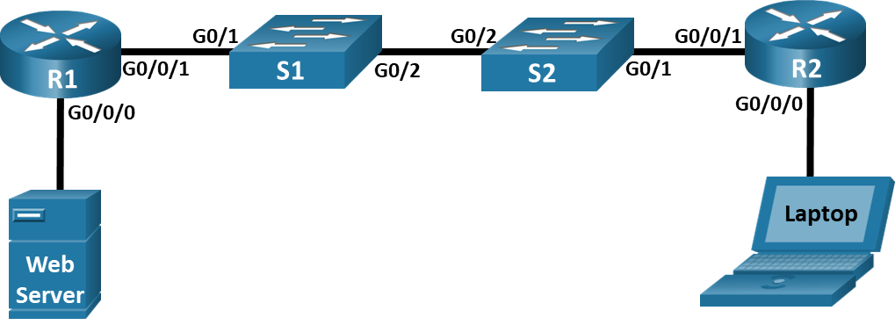

# Таблица адресации

|  |  |  |  |  |
| --- | --- | --- | --- | --- |
| Устройство | Интерфейс | IP-адрес | Маска подсети | Шлюз по умолчанию |
| R1 | G0/0/1 | 10.53.0.1 | 255.255.255.0 | Н/Д (недоступно) |
| R1 | G0/0/0 | 172.16.1.1 | 255.255.255.0 | Н/Д (недоступно) |
| R2 | G0/0/1 | 10.53.0.2 | 255.255.255.0 | Н/Д (недоступно) |
| R2 | G0/0/0 | 192.168.1.1 | 255.255.255.0 | Н/Д (недоступно) |
| Веб-сервер | F0 | 172.16.1.10 | 255.255.255.0 | 172.16.1.1 |
| Laptop | F0 | 192.168.1.10 | 255.255.255.0 | 192.168.1.1 |

Пустая строка - без дополнительной информации

# Задачи

Часть 1. Создание сети и настройка основных параметров устройства

Часть 2. Настройка и проверка базовой работы протокола OSPFv2 для одной области

Часть 3. Оптимизация и проверка конфигурации OSPFv2 для одной области

# Общие сведения и сценарий

Вам было поручено настроить сеть небольшой компании с использованием протокола OSPFv2. R1 будет совместно использовать информацию о маршруте по умолчанию для R2. После первоначальной настройки организация попросила оптимизировать конфигурацию, чтобы уменьшить трафик протокола и гарантировать, что R1 продолжает контролировать маршрутизацию.

**Примечание**: Оборудование, необходимое для этого задания, находится на полке в стойке.

# Инструкции

## Создание сети и настройка основных параметров устройства

### Создайте сеть согласно топологии.

Поместите необходимые устройства на стойку и стол. Включите ПК и подключите устройства в соответствии с топологией. Чтобы выбрать правильный порт на коммутаторе, щелкните правой кнопкой мыши и выберите Inspect Front. При необходимости используйте инструмент «Zoom». Наведите курсор мыши на порты, чтобы увидеть номера портов. Packet Tracer оценит правильность соединения кабелей и портов.

* + - 1. На полке есть несколько коммутаторов, маршрутизаторов и других устройств. Нажмите на маршрутизаторы R1 и R2 и коммутаторы S1, S2 и перетащите в стойку. Нажмите на Web-Server и перетащите его в стойку. Нажмите наLaptop и перетащите его на стол Table.
      2. Включите маршрутизаторы и ноутбук.
      3. На монтажной панели Cable Pegboard, нажмите на медный прямой кабель Copper Straight-Through. Нажмите на порт GigabitEthernet0/1 на S1, а затем на порт GigabitEthernet0/0/1 на R1 , чтобы связать их.
      4. На монтажной панели Cable Pegboard, щелкните медный прямой кабель (Copper Straight-Through). Нажмите на порт GigabitEthernet0/1 на S2, а затем на порт GigabitEthernet0/0/1 на R2 , чтобы связать их.
      5. На монтажной панели Cable Pegboard, нажмите на перекресный кабель Copper Cross-Over. Нажмите на порт GigabitEthernet0/2 на S1 , а затем на порт GigabitEthernet0/2 на S2, чтобы связать их. Вы должны увидеть кабель, соединяющий два порта.
      6. На монтажной панели Cable Pegboard, нажмите на медный прямой кабель (Copper Straight-Through). Нажмите на порт GigabitEthernet0/0/0 на R1, а затем на порт FastEthernet0 на Web Server , чтобы связать их.
      7. На монтажной панели Cable Pegboard, нажмите на медный прямой кабель Copper Straight-Through. Нажмите на порт GigabitEthernet0/0/0 на R2, а затем на порт FastetherNet0 на Laptop, чтобы связать их.

Осмотрите сетевые подключения. Изначально при подключении устройств к порту коммутатора индикаторы интерфейсов будут желтыми. Через минуту или около того индикаторы станут зелеными.

### Произведите базовую настройку маршрутизаторов и коммутатора.

Откройте окно конфигурации

* + - 1. На монтажной панели Cable Pegboard на консольный кабель.
      2. Подключите консольный кабель между устройством и Laptop. Для коммутаторов перейдите в режим Inspect Rear, чтобы найти консольный порт.
      3. Назначьте имя устройству в соответствии с топологией.
      4. Отключите поиск DNS, чтобы предотвратить попытки маршрутизатора неверно преобразовывать введенные команды таким образом, как будто они являются именами узлов.
      5. Назначьте **class** в качестве зашифрованного пароля привилегированного режима EXEC.
      6. Назначьте **cisco** в качестве пароля консоли и включите вход в систему по паролю.
      7. Установите **cisco** в качестве пароля виртуального терминала и активируйте вход.
      8. Зашифруйте открытые пароли.
      9. Создайте баннер с предупреждением о запрете несанкционированного доступа к устройству.
      10. Сохраните текущую конфигурацию в файл загрузочной конфигурации.
      11. Нажмите на один конец консольногокабеля и перетащите его обратно на Cable Pegboard.
      12. Повторяйте шаг 2 для каждого устройства до тех пор, пока R2, S1и S2 также не будут настроены с базовыми параметрами.

### Настройте параметры для сервера и ноутбука.

Настройте статические IP-адреса на Web Server и Laptop в соответсвии Таблицей Адресов.

1. Нажмите на Web Server > Desktop > IP Configuration. Введите адрес IPv4, маску подсети и сведения о шлюзе по умолчанию для Web Server в соответствии с таблицей адресации.
2. Закройте или сверните окно Web server.
3. Повторите предыдущие шаги, чтобы назначить сведения об адресе IPv4 для Laptop, как указано в таблице адресации.

Закройте окно настройки.

## Настройка и проверка базовой работы протокола OSPFv2 для одной области

### Настройте адреса интерфейса и базового OSPFv2 на каждом маршрутизаторе.

* + - 1. Подключите консольный кабель между R1 и Laptop.
      2. Настройте адреса интерфейсов на каждом маршрутизаторе, как показано в таблице адресации.

Откройте окно конфигурации

* + - 1. Перейдите в режим конфигурации маршрутизатора OSPF, используя идентификатор процесса 56.
      2. Настройте статический идентификатор маршрутизатора для каждого маршрутизатора (1.1.1.1 для R1, 2.2.2.2 для R2).
      3. Настройте сетевые инструкции для сети между R1 и R2, поместив ее в область Area 0.
      4. Настройте сетевую инструкцию для других сетей, подключенных к R1 и R2, и поместите их в область Area 0. Обратите внимание, что сетевая инструкция для локальной сети, подключенной к R1, не будет оцениваться, поскольку эта сеть будет удалена позже в задании.
      5. Переключите консольный кабель к R2 и повторите подшаги с b до f для R2. После настройки R1 и R2 вы можете просто использовать Telnet между ними, если хотите, вместо того, чтобы перемещать консольный кабель каждый раз.
      6. Убедитесь, что OSPFv2 работает между маршрутизаторами. Выполните команду, чтобы убедиться, что R1 и R2 сформировали смежность.

#### Вопрос:

Какой маршрутизатор является DR? Какой маршрутизатор является BDR? Каковы критерии отбора?

* + - 1. На R1 выполните команду show ip route ospf, чтобы убедиться, что сеть R2 G0/0/0 присутствует в таблице маршрутизации.

O 192.168.1.0 [110/2] via 10.53.0.2, 00:20:26, GigabitEthernet0/0/1

* + - 1. Выберите Laptop > Command Prompt, а затем запустите эхо-запрос до Web server на адрес 172.16.1.10. После одного или двух тайм-аутов эхо-запросдолжен быть успешным. В противном случае устраняйте неполадки физических подключений и конфигурации устройств.

Закройте окно настройки.

## Оптимизация и проверка конфигурации OSPFv2 для одной области

### Реализация различных оптимизаций на каждом маршрутизаторе.

Откройте окно конфигурации

* + - 1. На R1 настройте приоритет OSPF интерфейса G0/0/1 на 50, чтобы убедиться, что R1 является назначенным маршрутизатором DR.
      2. Настройте таймеры OSPF на G0/0/1 каждого маршрутизатора для таймера приветствия, составляющего 30 секунд.
      3. На R1 удалите сетевую инструкцию OSPF для сети 172.16.1.0, а затем настройте статический маршрут по умолчанию, который использует интерфейс G0/0/0 в качестве интерфейса выхода. Затем распространите маршрут по умолчанию в OSPF. Обратите внимание на сообщение консоли после установки маршрута по умолчанию.
      4. Измените базовую пропускную способность для маршрутизаторов. После этой настройки перезапустите OSPF с помощью команды clear ip ospf process . Обратите внимание на сообщение консоли после установки новой опорной полосы пропускания.

### Убедитесь, что оптимизация OSPFv2 реализовалась.

* + - 1. Выполните команду show ip ospf interface g0/0/1 на R1 и убедитесь, что приоритет интерфейса установлен равным 50, а временные интервалы — Hello 30, Dead 120, а тип сети по умолчанию — Broadcast
      2. На R1 выполните команду show ip route ospf, чтобы убедиться, что сеть R2 G0/0/0 присутствует в таблице маршрутизации. Обратите внимание на разницу в метрике между этим выходным и предыдущим выходным.
      3. Введите команду show ip route ospf на маршрутизаторе R2. Единственная информация о маршруте OSPF должна быть распространяемый по умолчанию маршрут R1.
      4. С Laptopснова выполните эхо-запрос до Web server . Ping должен пройти успешно.

O 192.168.1.0/24 [110/11] via 10.53.0.2, 00:04:28, GigabitEthernet0/0/1

O*E2 0.0.0.0/0 [110/1] via 10.53.0.1, 00:00:08, GigabitEthernet0/0/1

#### Вопрос:

Почему стоимость OSPF для маршрута по умолчанию отличается от стоимости OSPF в R1 для сети 192.168.1.0/24?

Закройте окно настройки.

Конец документа